Министерство образования Республики Беларусь

УО «Брестский государственный технический университет»

Кафедра ИИТ

Лабораторная работа №1

По дисциплине: “Языки программирования”

Тема: «Классы и объекты в с++»Вариант №1

**Выполнил**:

студент 2 курса группы ПО-7 Белев С.В.

**Проверила:**

Дряпко А.В.

Брест 2021

**Постановка задачи:**

1. Определить пользовательский класс в соответствии с вариантом задания
2. Определить в классе следующие конструкторы: без параметров параметрами, копирования
3. Определить в классе деструктор
4. Определить в классе компоненты-функции для просмотра и установки полей данных
5. Определить указатель на компоненту-функцию
6. Определить указатель на экземпляр класса
7. Написать демонстрационную программу, в которой создаются и разрушаются объекты пользовательского класса и каждый вызов конструктора и деструктора сопровождается выдачей соответствующего сообщения
8. Показать в программе использование указателя на объект и указателя на компоненту-функцию

**Цель:**

Получить практические навыки реализации классов на С++

**Вариант задания:**

Студенты

Поля: имя, курс, пол

**Код программы:**

**Source.cpp**

#include "Header.h"

int main() {

setlocale(LC_ALL, "Russian");

//Статический массив

student testobj[5];

testobj[0].set("Nami", 1984, 1);

cout << "\n был создан статический массив пустых объектов, что вызвало первый конструктор";

//Динамический массив

student* p;

p = new student[10];

p->set("Nami", 1984, 1);

cout << "\n был создан динамический массив пустых объектов, что вызвало первый конструктор";

//Создание второго объекта при помощи функции копирования

student testobj2(testobj[0]);

testobj2.print();

cout << " \n Был создан объект при помощи функции копирования";

// Удаление динамического массива объектов, для вызова деструктора

delete[] p;

cout << "\n Был удален динамический массив, что вызвало деструктор";

//Указатель на компонентную функцию

void (student :: * wantprint)();

wantprint = &student::print;

(testobj[0].*wantprint)();

cout << "\n При помощи указателя на компоненту-функцию была вызвана функция вывода информации об объекте";

}

**Header.h**

#ifndef STUDENTH

#define STUDENTH

#include <iostream>

using namespace std;

class student {

private:

string name;

int year;

bool sex;

public:

student() ;

student(string n, int y, bool s);

student(student& testobj);

~student();

void set(string n, int y, bool s);

void print();

float divideyear(float divider);

};

#endif

**students.cpp**

#include "Header.h"

student::student() {

cout << "\nCreated empty object";

};

student::student(string n, int y, bool s) {

name = n;

year = y;

sex = s;

};

student::student(student& testobj) :

name(testobj.name),

year(testobj.year),

sex(testobj.sex)

{};

student::~student() {

cout << "\nObject deleted";

};

void student::set(string n, int y, bool s) {

name = n;

year = y;

sex = s;

};

void student::print() {

cout << "\n" << name << " " << " " << year << " " << sex;

}

float student::divideyear(float divider) {

return year / divider;

};

**Результат программы:**

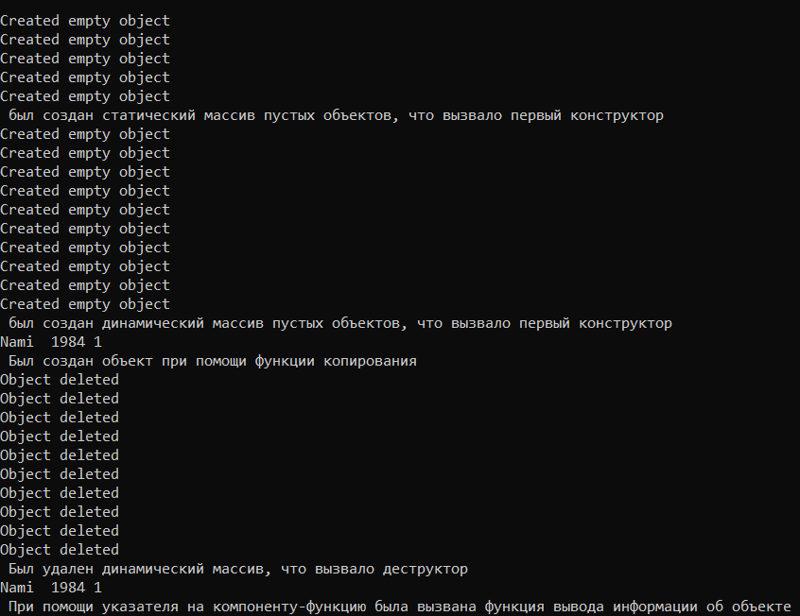

**Вывод:**

Я получил практические навыки реализации классов на С++